РОССИЙСКИЙ УНИВЕРСИТЕТ ДРУЖБЫ НАРОДОВ
Факультет физико-математических и естественных наук
Кафедра прикладной информатики и теории вероятностей

ОТЧЕТ
по лабораторной работе № 5
дисциплина: Архитектура компьютера

Студент: Кавказова Диана

Группа:НБИбд-01-22

МОСКВА
2022 г.
Содержание
- Цельработы 4
- Задание 5
- Теоретическоевведение 6
- Выполнениелабораторнойработы 7
- Выполнение самостоятельной работы 12
- Выводы 15
7 Список литературы 16

Список иллюстраций 4.1 создание каталога
4.2 gedit
4.3 файл hello.asm
4.4 успешная компиляция
4.5 транслятор
4.6 ged it report.md
4.7 картинки
4.8 файл
5.1 самостоятельная работа.png
5.2 самостоятельная работа.png
5.3 самостоятельная работа.png
5.4 самостоятельная работа.png
5.5 самостоятельная работа.png
5.6 самостоятельная работа.png

- Цель работы
Освоение процедуры компиляции и сборки программ, написанных на ассемблере NASM.

- Задание
1.Создайте копию файла lab6-1.asm. Внесите изменения в программу (без использования внешнего файла in_out.asm), так чтобы она работала по следующему алгоритму:
• вывести приглашение типа “Введите строку:”;
• ввести строку с клавиатуры;
• вывести введённую строку на экран.
2. Получите исполняемый файл и проверьте его работу. На приглашение ввести строку введите свою фамилию.
3. Создайте копию файла lab6-2.asm. Исправьте текст программы с использование подпрограмм из внешнего файла in_out.asm, так чтобы она работала по следующему алгоритму:
• вывести приглашение типа “Введите строку:”;
• ввести строку с клавиатуры;
• вывести введённую строку на экран.
4. Создайте исполняемый файл и проверьте его работу.

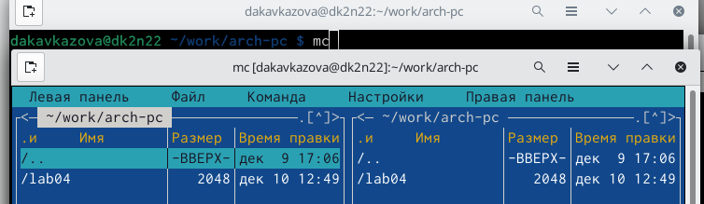

- Теоретическое введение
Здесь описываются теоретические аспекты, связанные с выполнением работы.
Например, в табл. 3.1 приведено краткое описание стандартных каталогов Unix.
Таблица 3.1: Описание некоторых каталогов файловой системы GNU Linux
Имя каталога | Описание каталога
/ | Корневая директория, содержащая всю файловую
/bin | Основные системные утилиты, необходимые как в однопользовательском режиме,так и при обычной работе всем пользователям
/etc | Общесистемные конфигурационные файлы и файлы конфигурации установленных программ
/home | Содержит домашние директории пользователей, которые, в свою очередь, содержат персональные настройки и данные пользователя
/media | Точки монтирования для сменных носителей
/root | Домашняя директория пользователя root
/tmp | Временные файлы
/usr | Вторичная иерархия для данных пользователя
Более подробно об Unix см. в [1–6].

- Выполнение лабораторной работы
  - Открываем Midnight Complier.
  - Пользуясь клавишами перейдем в каталог г ~/work/archpc созданный при выполнении лабораторной работы №4 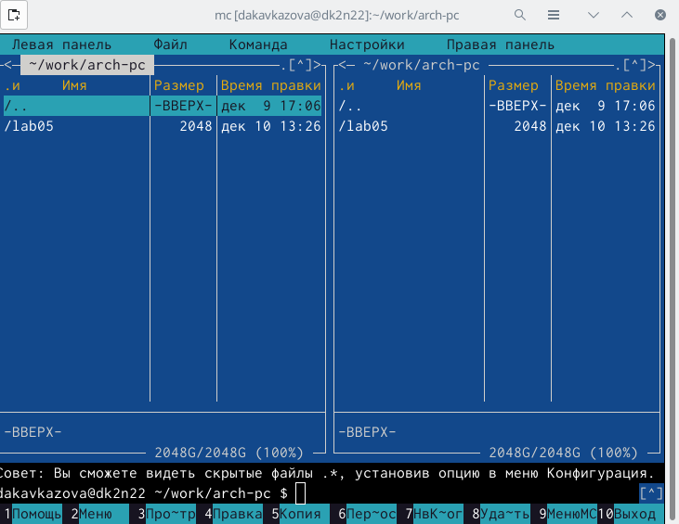

  - . С помощью функциональной клавиши F7 создайте папку lab06 (рис. 5.3) и перейдите в созданный каталог.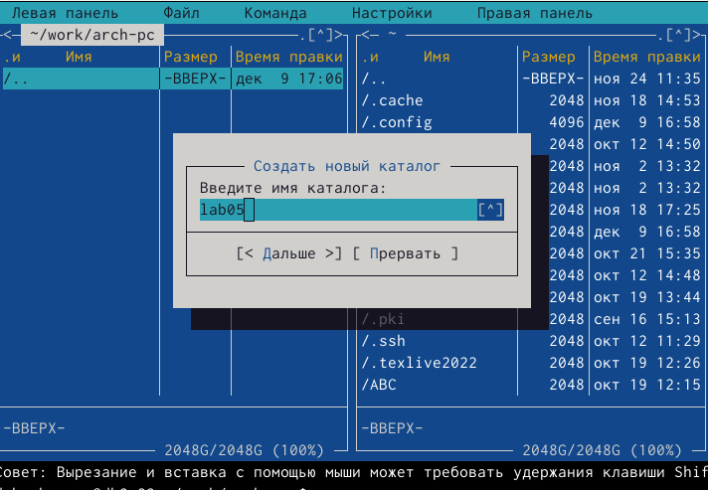
  - Пользуясь строкой ввода и командой touch создайте файл lab6-1.asm (рис. 5.4). 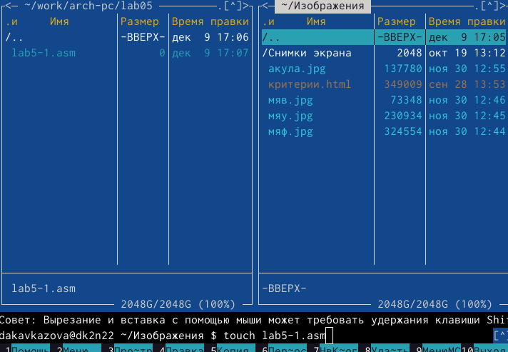
  - С помощью функциональной клавиши F4 откройте файл lab5-1.asm для редактирования во встроенном редакторе. Как правило в качестве встроенного редактора Midnight Commander используется редакторы nano или mcedit . Вводим текст программы из листинга 5.1 , сохраняем изменения и закрываем файл. С помощью функциональной клавиши F3 открываем файл lab5-1.asm для просмотра.
Убедимся, что файл содержит текст программы. 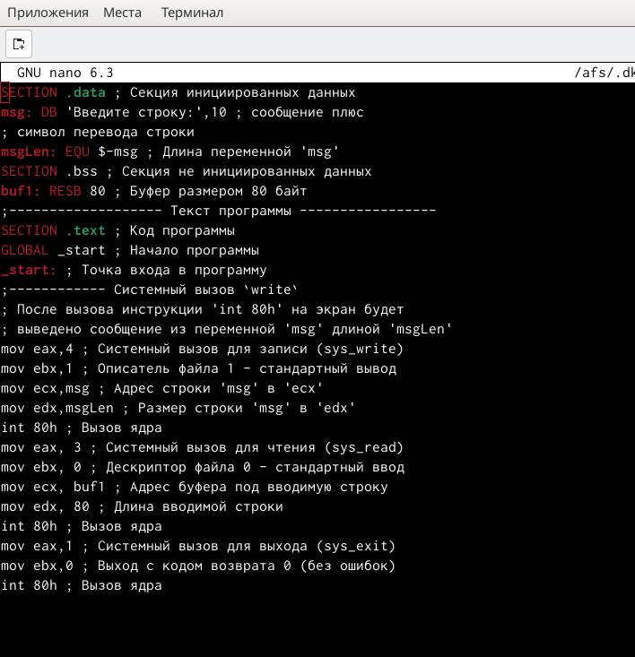
  - Оттранслируем текст программы lab5-1.asm в объектный файл. Выполним компоновку объектного файла и запустим получившийся исполняемый файл. Программа выводит строку 'Введите строку:' и ожидает ввода с клавиатуры. На запрос ввожу свои ФИО. 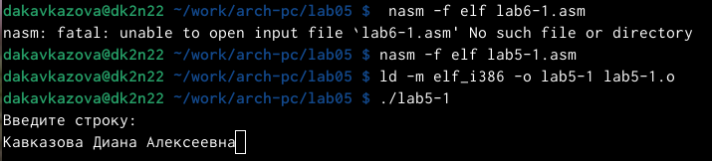
  - Скачиваю файл in_out.asm со страницы курса в ТУИС. С помощью функциональной клавиши F6 создаю копию файла lab5- 1.asm с именем lab5-2.asm. Выделяю файл lab5-1.asm, нажмимаю клавишу F6 , ввожу имя файла lab5-2.asm и нажмимаю клавишу Enter.
  - Исправляю текст программы в файле lab5-2.asm с использование подпрограмм из внешнего файла in_out.asm в соответствии с листингом 5.2. Создаю исполняемый файл и проверяю его работу.
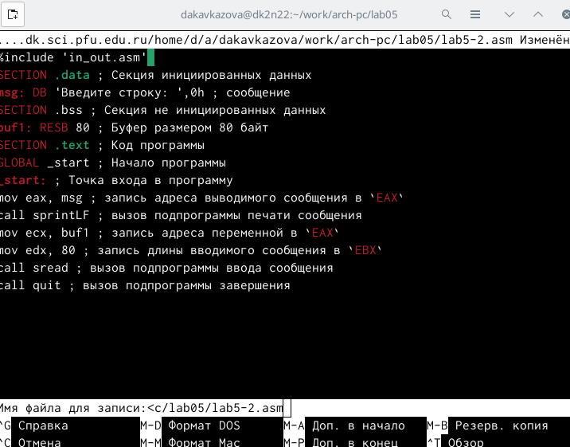

- Выполнение самостоятельной работы
- Создаем копию файла lab5-1.asm. Внесем изменения в программу), так чтобы она работала по следующему алгоритму:
- вывести приглашение типа “Введите строку:”;
  - ввести строку с клавиатуры;
• вывести введённую строку на экран.

а) Копируем файл lab5-1.

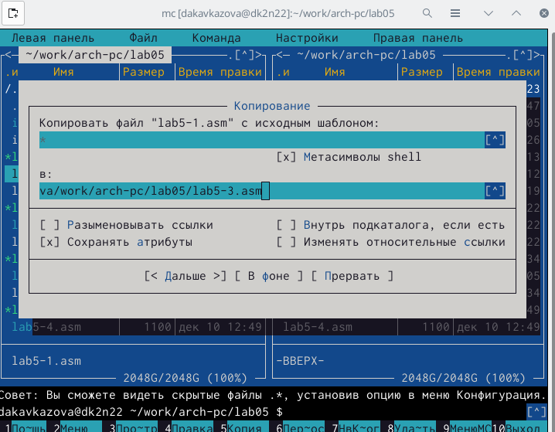

б) Изменяем содержимое файла в lab5-3.

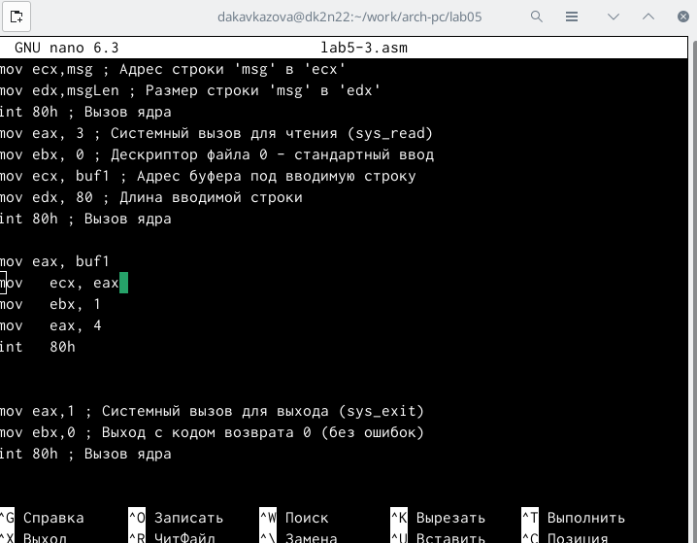
в) Проверяем программу:
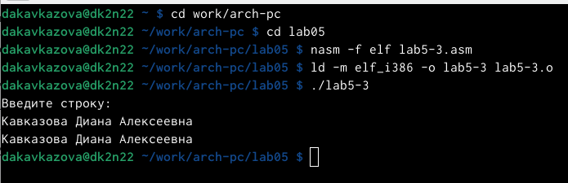
- Создаем копию файла lab5-2.asm. Исправляем текст программы с использование подпрограмм из внешнего файла in_out.asm, так чтобы она работала по следующему алгоритму:
• вывести приглашение типа “Введите строку:”;
• ввести строку с клавиатуры;
• вывести введённую строку на экран.
а) Копируем файл lab5-1.
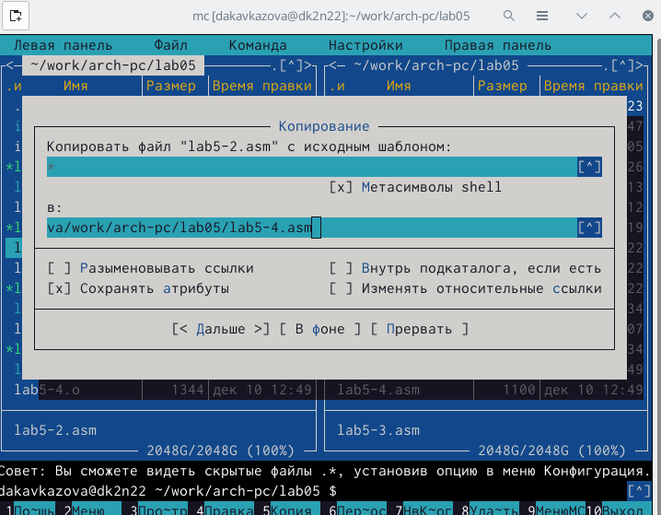
б)Исходный код 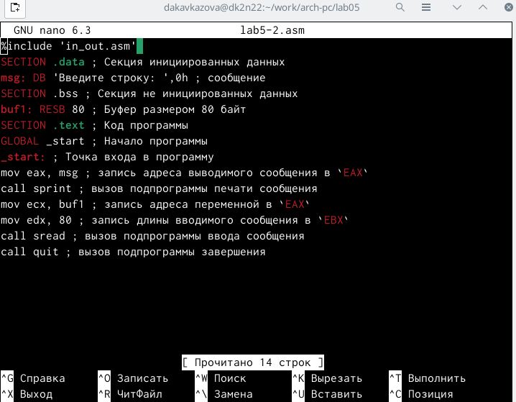
в) Дописываем 4 строки после call sread вызывающие функцию sprintLF.
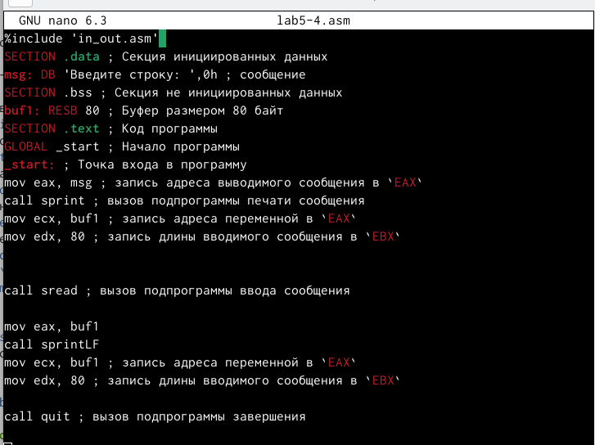
- Создаем исполняемый файл и проверьте его работу.

- Выводы
В ходе выполнения данной лабораторной работы были приобретены практические навыки работы в Midnight Commander. Были освоены инструкции языка ассемблера mov и int.

Список литературы
- GNU Bash Manual [Электронный ресурс]. Free Software Foundation, 2016. URL: https://www.gnu.org/software/bash/manual/.
- Newham C. Learning the bash Shell: Unix Shell Programming. O’Reilly Media, 2005. 354 с.
- Zarrelli G. Mastering Bash. Packt Publishing, 2017. 502 с.
- Robbins A. Bash Pocket Reference. O’Reilly Media, 2016. 156 с.
- Таненбаум Э.Архитектура компьютера. 6-е изд. СПб.: Питер, 2013. 874 с.
- Таненбаум Э., Бос Х. Современные операционные системы. 4-е изд. СПб.:
Питер, 2015. 1120 с.

